Prislúchajúca časť

(Nadpis2)

(Nadpis3)

Menší nadpis(Nadpis4)
Ešte menší nadpis(MyMalyNadpis)
Bežné písmo.(MyText)
Toto je bežný text, preto je ešte typu MyText, ale nasledovné položky sú MyZoznam
- položka 1
- položka 2
- položka 3

If (text.is_type_of(code) || text.is_type_of(xml)){
style.set(“code”);
}
Vloženie obrázku:
- vložiť obrázok
- Vložiť k nemu popisok
  - pravé tlačítko na obrázok
  - položka „Popisok ...“
  - napísať o čom je obrázok
  - potvrdiť „OK“
- Obrázok zrazu bude v rámci, bude mať popisok a bude sa naň dať robiť referencia

Referencia na obrázok:
- Kurzor nastaviť na miesto, kde chcem dať referenciu
- CTRL + F2 objaví sa okno, v ňom dosiahnuť stav ako je na obrázku Obrázok 1
  - záložka: krížové odkazy
  - typ: obrázok
  - výber: obrázok, na ktorý sa chcem odkázať
  - Vložiť odkaz do: Kategória a číslo
- stlačiť „vložiť“
- na mieste kurzora by sa mal objaviť nápis Obrázok XX .(tento Obrázok 1)
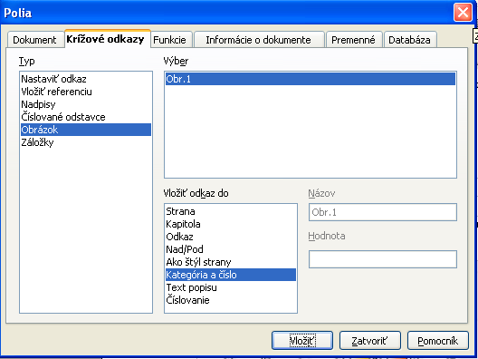Obrázok 1: vloženie referencie na obrázok
Analogicky ako pre obrázok, tak to platí aj pre tabuľku:
Referencia na objekt Tabuľka 1.

Tabuľka 1: skusobna tabulka

Poznámka pod čiarou:
A ešte nezabudnúť poznámku pod čiarou
- vložiť -> poznámka pod čiarou/vysvetlivka...
- OK

Niektorá z: Manažment kvality, Manažment rizík, Manažment rozvrhu, Manažment podpory vývoja, Monitorovanie projektu, Manažment komunikácie, Manažment tvorby dokumentácie, Preberacie protokoly
Samozrejme v štýle „Poznámka pod čiarou“

